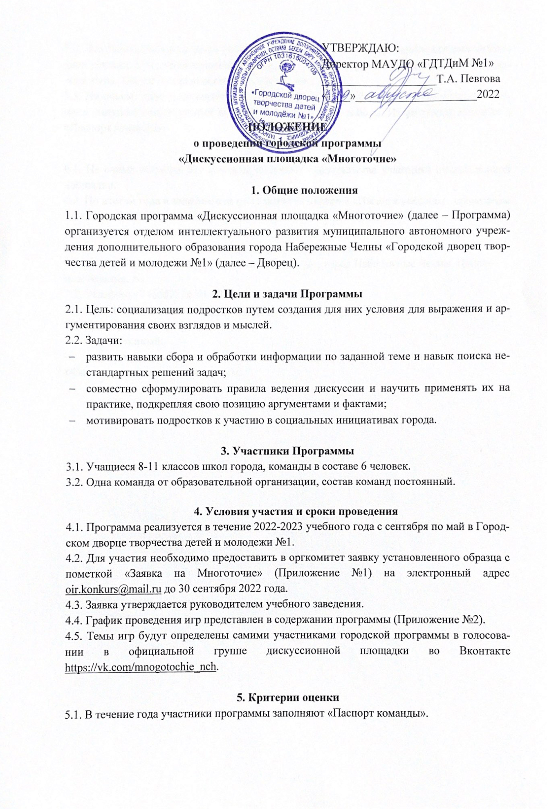
5.2. Все работы заочного этапа оцениваются в зависимости от критериев каждого 5.2. Все 5.2. Все работы заочного этапа оцениваются в зависимости от критериев каждого отдельного задания. Участники получают наградные материалы разного уровня по итогам каждого этапа. Так же баллы вносятся в «Паспорт команды».
5.3. На очном этапе дополнительные баллы получают наиболее активные участники команд, внесшие максимальный вклад в результат общей работы. Их результат вносится в «Паспорт команды».
6. Подведение итогов Программы
6.1. На очных встречах все команды получают свидетельства участника дискуссионной площадки.
6.2. По итогам года в зависимости от количества баллов в «Паспорт команды» проводится награждение команд дипломами очного этапа.

7. Оргкомитет Программы
7.1. Почтовый адрес: 423821, Республика Татарстан, город Набережные Челны, Цветочный бульвар, 16.
7.2. Телефон: +7 (8552) 56-91-15.
7.3. Сообщество Вконтакте: https://vk.com/mnogotochie_nch.
7.4. Сайт Дворца: http://gdtdim.ru/.
7.5. Ответственный:
- Калимуллина Чулпан Наиловна – педагог-организатор отдела интеллектуального развития, руководитель программы.
Приложение №1
Заявка
на участие в городской программе
«Многоточие»

№ ОО | название команды | класс | ФИО  руководителя | сотовый телефон  руководителя

Приложение №2
Содержание программы
№ | Название | Дата | Время
1. | запуск программы,  сбор заявок, голосование и выбор тем во Вконтакте | до 30.09.2022 | -
2. | 1 заочный этап | октябрь | -
3. | 1 очная встреча. Знакомство | 26.10.2022 | 15:30
4. | 2 заочный этап | ноябрь | -
5. | 2 очная встреча | 30.11.2022 | 15:30
6. | 3 заочный этап | декабрь | -
7. | 3 очная встреча | 21.12.2022 | 15:30
8. | 4 заочный этап | январь | -
9. | 4 очная встреча | 25.01.2023 | 15:30
10. | 5 заочный этап | февраль | -
11. | 5 заочная встреча | 16.02.2023 | 15:30
12. | 6 заочный этап | март | -
13. | 6 очная встреча | 22.03.2023 | 15:30
14. | 7 заочный этап | апрель | -
15. | 7 очная встреча | 21.04.2023 | 15:30
16. | 8 заочный этап | май | -
17. | 8 заочная встреча | 17.05.2023 | 15:30
18. | подведение итогов | 19.05.2023 | -

